MODELO DE EXAMEN 2026

Espacio Curricular: EDUCACION TECNOLOGICA
Docentes: Saldaño, Rubén – Abregú, Rosana – Sosa, Mónica
Curso: 1° año División:1° -2° Turno: Mañana – Tarde

CONTENIDOS:
Ciencia, Técnica y Tecnología. Necesidades. Clasificación. Productos tecnológicos: Bienes, servicios y procesos. Materiales. Concepto y clasificación. Propiedades de los materiales. Materias primas y productos elaborados. Materiales reciclables y reutilizables. Herramientas, maquinas.
Energía: concepto y fuentes de energía. Generación y sistemas de transporte de energía. Centrales energéticas. Energías alternativas. Conversión de energía.

CONSIGNAS:
- A partir de los siguientes conceptos o palabras formular una definición, una idea de TECNOLOGIA: acciones, necesidades, recursos materiales, económicos, coordinadas, productos, satisfacer, bienes, produce, servicios

- Analizar las siguientes afirmaciones e indica si son verdaderas (V) o falsas (F).
- La tecnología satisface las necesidades humanas.
- La acción de la tecnología corresponde al orden de lo artificial.
- Los productos que produce la tecnología se clasifican en primarios y secundarios.
- Los productos que produce la tecnología se llaman naturales y artificiales.
- Los bienes, procesos y servicios son productos tecnológicos.
- Los servicios son productos tangibles que no se pueden tocar.
- Los servicios son tipos de trabajos que se ofrecen.
- Los bienes son productos tecnológicos tangibles que se pueden tocar.
- Las necesidades humanas se clasifican en primarias y secundarias.
- Una fotocopiadora ofrece un servicio.

- ¿Cómo se llaman los productos que produce la tecnología? Explicar brevemente en qué consisten y nombrar 3 ejemplos de cada uno.
- Observar las siguientes imágenes e indicar cuáles corresponden a bienes y cuáles a servicios. Justificar tu respuesta.
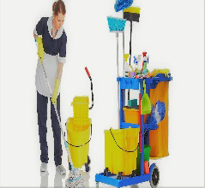
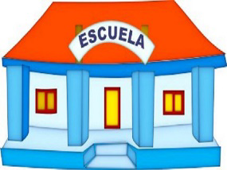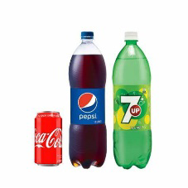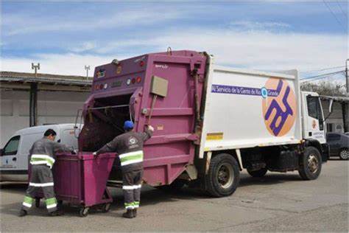
- Escribir una definición de necesidades humanas y explica cómo se clasifican las mismas.
- ¿Qué relación existe entre las necesidades humanas y el accionar de la tecnología?
- En el siguiente cuadro marcar con X según a qué tipo de necesidades corresponden los ejemplos.
Ejemplos | Necesidad primaria | Necesidad secundaria
Beber agua
Comprar un celular
Desayunar todos los días
Descansar
Estudiar para el examen
Almorzar todos los días
Ir al cine
Jugar futbol
Tener vivienda

- Explica con tus palabras ¿Qué pasaría con la tecnología si el hombre dejara de tener necesidades? Incluye un ejemplo para una mejor comprensión de tu respuesta.


- Observar la siguiente imagen y explicar en qué aspectos se puede identificar la acción de la ciencia (teniendo en cuenta que su actividad consiste en investigar), en cuáles la técnica (sabiendo que esta comprende un conjunto de pasos a seguir para lograr algo) y en cuáles la tecnología (la que tiene como acción principal producir bienes y servicios)

- Analizar la siguiente situación y explicar si en la misma hay accionar de la tecnología o no, justificar la respuesta.
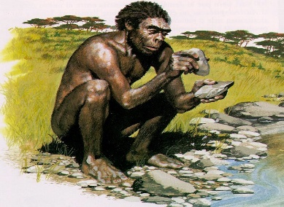
El hombre primitivo toma elementos de la naturaleza, piedras y les da utilidad según sus necesidades.

- Teniendo en cuenta que materia prima es la materia principal, primera; que el material se define como materia prima elaborada y el producto el resultado que se obtiene a partir de materiales: Observa los siguientes ejemplos e indica la secuencia correcta en el proceso de producción. Utiliza alguna herramienta para diferenciar las secuencias en los 3 ejemplos presentados.
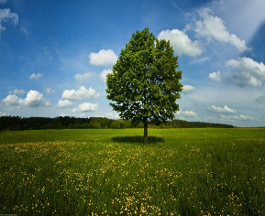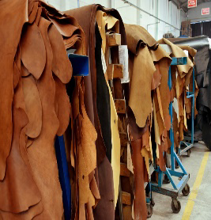
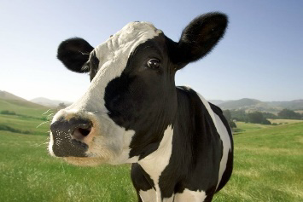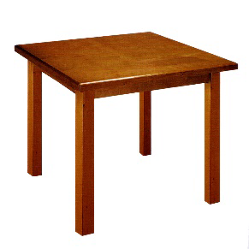
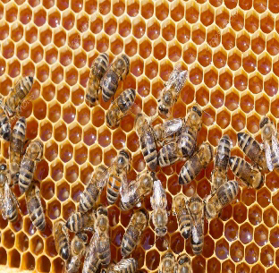
- ¿Cómo se clasifican los materiales? Explicar
- En las imágenes siguientes señalar cuales son máquinas y cuales son herramientas. Justificar 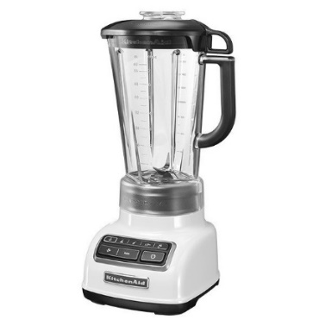 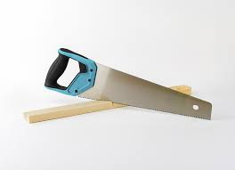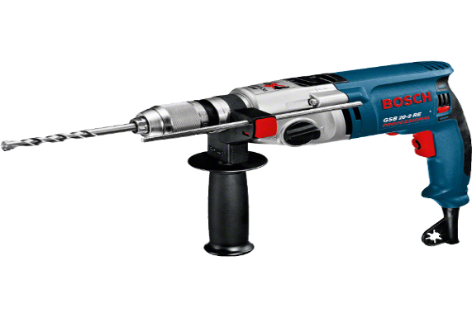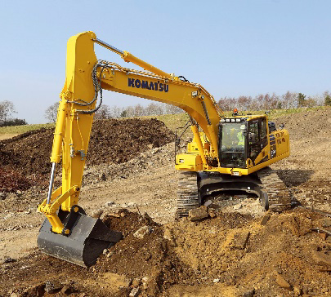 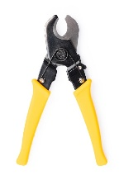
- Responder verdadero a cada afirmación: (V) o falso (F), según corresponda
- La energía fue inventada por el hombre.
- Energía es la capacidad para producir trabajos, generar movimiento etc.
- La energía se transforma.
- La energía no se destruye.
- La fuente principal de energía es el sol.
- Las fuentes de energía son renovables y no renovables.
- Agua, sol, viento son fuentes de energías no renovables.
- El petróleo procede de restos fósiles.
- Las energías renovables son energías limpias, no contaminan el medio ambiente.
- La energía más utilizada es la energía eléctrica.

- Elegir 2 productos y realizar análisis funcional , estructural y del funcionamiento para cada uno

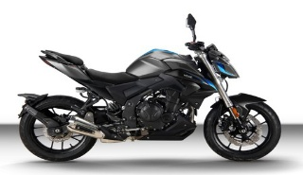
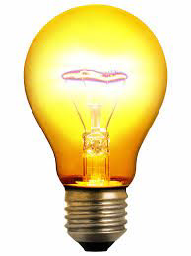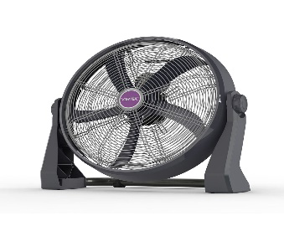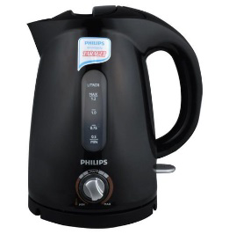

CRITERIOS DE EVALUACIÓN
- Comprende y resuelve las consignas satisfactoriamente.
- Usa vocabulario adecuado al espacio curricular.
- Identifica correctamente respuestas pertinentes según lo solicitado.
- Expresa su pensamiento de forma escrita coherentemente.
- Formula conceptos, definiciones de forma autónoma.
- Interpreta y desarrolla consignas
APUNTES DE CLASE
BONARDI, C. Tecnología 7. Comunicarte. Bs. As. 2.004
FERNANDEZ. E. Tecnología 8º EGB 3. Santillana. BS. As. 2.005
MAUTINO, J. Tecnología 9. Stella. Bs. As. 1998
BARONE, L. Aprender Ciencia y Aplicar la Tecnología. Clasa. Bs. As. 2.003
GOTBETER, G. MAREY, G. Tecnología 7. AZ. Bs. As. 2000
Fotocopias y cartilla trabajada en clase. Carpeta de la materia

BIBLIOGRAFÍA:

LOS PROFESORES/AS DE LA MESA EXAMINADORA SELECCIONARAN LAS CONSIGNAS A DESARROLLAR

